Brabant Partners en Argaleo starten meerjarige samenwerking in monitoring voor druktespreiding
Om de recreatiedruk beter te spreiden en natuurgebieden beter bereikbaar te maken, zet Brabant Partners grote stappen op het gebied van monitoring en data-analyse. In samenwerking met Argaleo wordt in 2025 een innovatief monitoringssysteem gelanceerd dat recreatiedrukte in kaart brengt en helpt bij het beter afstemmen van routes en startlocaties op bezoekersbehoeften. Brabant loopt hiermee voorop in Nederland en Europa als het gaat om slimme recreatiespreiding

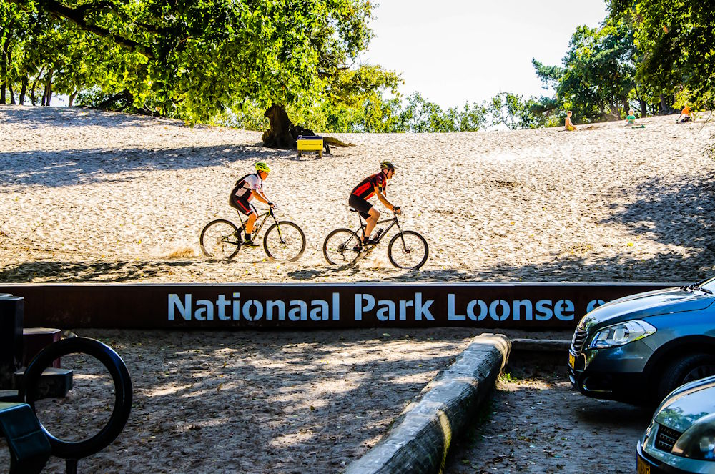

Innovatieve aanpak voor recreatiespreiding

Al jaren groeit de populariteit van wandelen en recreëren in de Brabantse natuur. Met een fijnmazig netwerk van wandelroutes, langeafstandspaden en aantrekkelijke natuurgebieden biedt de provincie tal van mogelijkheden, maar dit zorgt ook voor drukte op populaire plekken. Brabant Partners heeft daarom, met steun van Europese middelen uit het Interreg-project ‘MONA’, het initiatief genomen om bezoekersstromen beter te spreiden. Een belangrijke mijlpaal binnen dit project is de ontwikkeling van de ‘Wandelstarter’. Dit interactieve platform biedt wandelaars inzicht in beschikbare startpunten, voorzieningen en routes, zodat zij beter geïnformeerde keuzes kunnen maken, dichterbij huis kunnen recreëren waardoor de recreatiedruk beter verdeeld wordt over de regio. Na een uitgebreide testfase wordt de Wandelstarter in april 2025 gelanceerd.
Monitoring als sleutel tot effectieve recreatiesturing

Om de spreiding en aanpassingen in routes goed te onderbouwen, is nauwkeurige monitoring essentieel. Exacte tellingen en analyses van bezoekersdrukte ontbreken vaak, terwijl deze informatie van onschatbare waarde is voor natuurbeheer en gebiedsontwikkeling. Daarom start in 2025 een grootschalig monitoringsproject waarin data over bezoekersaantallen, spreiding en herkomst wordt verzameld. Argaleo, specialist in digitale dataplatforms, speelt hierin een cruciale rol. Een door hen ontwikkeld dashboard geeft inzicht in drukte en bezoekpatronen in de natuurgebieden. Deze data helpt niet alleen bij het optimaliseren van voorzieningen en routes in het gebied, maar biedt ook andere organisaties de mogelijkheid om hun eigen monitoringsvragen te koppelen aan het systeem. De looptijd van het monitoringsproject is in ieder geval tot 2028 en wordt allereerst opgestart in de Loonse en Drunense Duinen en omgeving.
Vooroplopen in slimme recreatiesturing

Door het combineren van technologie, data en een gebiedsgerichte aanpak ontstaat een toekomstbestendig systeem waarin natuurbehoud en recreatie optimaal in balans worden gebracht. Dankzij de samenwerking tussen Brabant Partners en Argaleo laat Noord-Brabant zien niet alleen regionaal, maar ook internationaal een voorbeeldfunctie te vervullen in duurzame recreatieontwikkeling

Over: Argaleo
Bij Argaleo zetten we ons in om de leefbaarheid van Nederland te verbeteren met onze geavanceerde digital twin software. Als jong en dynamisch bedrijf uit Brabant combineren we hoogwaardige data-analyse met een praktische, no-nonsense aanpak. Onze technologieën stellen overheden en bedrijven in staat om sneller en beter onderbouwde beslissingen te nemen, ten behoeve van zowel de huidige als toekomstige generaties.

Newsroom
Bekijk het volledige persbericht inclusief meer foto's en video's in onze Newsroom.
Bekijk het volledige persbericht
Bekijk alle voorgaande persberichten

Contact informatie
Naam: Jeroen Streenbakkers
E-mail: jeroen.steenbakkers@argaleo.com
Telefoonnummer: 0629326841

